Glasklar ein neuer Favorit

Bellina von Scheurich

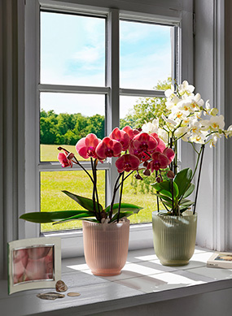
Was auf Italienisch die „kleine Schöne“ bedeutet, ist für Pflanzenfans das neue Orchideengefäß Bellina von Scheurich: Bellina rückt Orchideen ins perfekte Licht und überzeugt auch funktional, damit die Juwelen unter den Zimmerpflanzen optimale Bedingungen haben und ihre Blütenpracht wochenlang Freude bereitet.

Mit ihrem transluzenten Glas in den Farben Frosted Grey, Frosted Rose, Frosted White und Frosted Green überlässt Bellina den großen Auftritt ihrer Namensgeberin Phalaenopsis bellina und anderen beliebten Orchideenarten wie einer violett-rot blühenden Phalaenopsis boquetto beauty (Schmetterlingsorchidee) oder einer Phalaenopsis mit weißen Blüten. Ihre floralen Formen stehen im wunderschönen Kontrast zu den klaren Linien, der Rillenstruktur und dem zeitlosen Design von Bellina. Wer es besonders harmonisch mag, kombiniert zum Beispiel Frosted Rose und eine Orchidee mit gleichfarbigen Rosé-Blüten.

Scheurich setzt nicht nur auf die optische Wirkung von Glas, sondern auch auf die Eigenschaften des transparenten Materials selbst: Das Licht fällt durch das Glas, das ist gut für die Luftwurzeln. Aus diesem Grund werden Orchideen auch meistens in durchsichtigen Pflanztöpfen kultiviert.

Glas ergänzt die etablierten Materialien Keramik, Kunststoff oder Korb im Scheurich Sortiment und spiegelt damit die Kompetenz und den Qualitätsanspruch einmal mehr wider.

Lieferbare Größe: | Unverbindliche Preisempfehlung:
15 cm | € 8,99

Über Scheurich

Designed for Your Life.

Der Premium Anbieter von Pflanzgefäßen und innovativen Lösungen rund um die Pflanze präsentiert sich mit neuem Look und neuer Markenpositionierung – bei unverändert höchster Qualität. In der fast 100jährigen Geschichte hat Scheurich Design-Trends maßgeblich mitgestaltet. Scheurich steht heute für weit mehr als Keramik: Ästhetische Produkte, die Wohlfühl-Atmosphäre in den Alltag bringen. Menschen machen die Marke aus, eine Familie mit Namen und Geschichte. Scheurich übernimmt Verantwortung für heute und für kommende Generationen.

